**UNIVERSIDADE PAULISTA – UNIP EaD**

**Projeto Integrado Multidisciplinar**

**Curso Superior de Tecnologia em**

**Análise e Desenvolvimento de Sistemas**

TIAGO S F NEVES – 0443889

**PROJETO INTEGRADO MULTIDICIPLINAR – PIM VI**

Levantamento e análise de requisitos de um sistema de controle de vendas.

Jandira

2023

**TIAGO S F NEVES – 0443889**

PROJETO INTEGRADO MULTIDICIPLINAR – PIM VI

Levantamento e análise de requisitos de um sistema de controle de vendas.

Projeto Integrado Multidisciplinar em

Análise e Desenvolvimento de Projetos

Projeto Integrado Multidisciplinar para obtenção do título de tecnólogo em Análise e Desenvolvimento de Sistemas, apresentado a Universidade Paulista – UNIP EaD.

Orientador: Profa. Dra. Vanessa Lessa.

Jandira

2023

**DEDICATÓRIA**

Dedico este trabalho multidisciplinar ao meu padrasto João Batista *(em memória),* pois sempre será referência de superação e sucesso para mim. Também dedico a minha mãe Júlia Osorio por sua garra, determinação e peregrinação em São Paulo, e por sua decisão de me dar a vida mesmo sem apoio e condições favoráveis, sua decisão me trouxe até aqui.

**AGRADECIMENTOS**

Agradeço a minha esposa Kiara que pacientemente tem suportado dias e horas de estudos com luz acesa, barulho de teclado e mouse, a CPU com a ventoinha barulhenta nas altas madrugadas (risos) em no nosso quarto, no entanto, sua compreensão me proporciona um ambiente favorável para os estudos e sempre que possível um cafezinho e um lanchinho para me manter animado para a rotina de estudos.

Agradeço fortemente aos professores que contribuíram passando seus conhecimentos e horas de dedicação para que as aulas fossem disponibilizadas na plataforma AVA, e por toda disposição e empenho nos materiais complementares e nos fóruns, assim finalizo agradecendo a Universidade Paulista pela participação na construção da minha mais nova carreira profissional que deve seu início em agosto de 2021 e olhando para o futuro não vejo data para o fim.

**RESUMO**

O Projeto Integrado Multidisciplinar VI, tem o objetivo de consolidar os conhecimentos das matérias de Análise de Sistema Orientada a Objetos, Banco de Dados e Gestão Estratégica de Recursos Humanos.

O projeto visa solucionar questões cotidianas de uma loja de jogos e acessórios Geek, para isso será feito o Levantamento e Análise de Requisitos para desenvolvimento de um Sistema de Controle de Vendas.

Antes de tudo, são levantadas as regras do negócio, requisito funcionais e não funcionais do sistema, são gerados os protótipos, modelos, diagramas e demais documentos que vão orientar todo o processo de produção do projeto.

**Palavras-chave:** Análise e Desenvolvimento de Sistemas, Banco de Dados, Recursos Humanos, Tecnologia e sistema de Controle de Vendas.

**ABSTRACT**

The Multidisciplinary Integrated Project VI aims to consolidate knowledge in Object Oriented System Analysis, Database and Strategic Management of Human Resources.

The project aims to solve everyday issues of a Geek games and accessories store, for this the Survey and Analysis of Requirements will be carried out for the development of a Sales Control System.

First of all, the business rules, functional and non-functional requirements of the system are raised, prototypes, models, diagrams and other documents are generated that will guide the entire project production process.

**Keywords:** Systems Analysis and Development, Database, Human Resources, Technology and Sales Control System.

**SUMÁRIO**

1. INTRODUÇÃO ...................................................................................................... 7
2. REQUISITOS DO SISTEMA ................................................................................. 8
3. REGRAS DE NEGÓCIO ....................................................................................... 8
   1. Cadastro, Login e Senha................................................................................. 8
   2. Sistema de Checkout ....................................................................................... 9
4. LEVANTAMENTO DE REQUISITOS .................................................................. 10
5. PROTOTIPO DE BAIXA TECNOLOGIA ............................................................ 11
6. CÓDIGO FONTE ASPX ...................................................................................... 12
7. CÓDIGO FONTE XML ......................................................................................... 13
8. CASOS DE USO ................................................................................................. 14
   1. Login – Casos de Uso .................................................................................... 15
   2. Compras – Casos de Uso ............................................................................... 16
9. CONCLUSÃO ...................................................................................................... 17
10. REFERÊNCIAS .................................................................................................. 18

**1. INTRODUÇÃO**

Este projeto tem por objetivo fazer o levantamento e a análise de requisitos do projeto de um sistema que ajuda nas tarefas diárias de uma livraria que realiza vendas online, a empresa precisa de software que gerencie as vendas, controle de estoque e cadastros de funcionários com seus devidos acessos e graus de autonomias.

O sistema é embarcado, ou seja, trata-se de um programa instalado no computador local na base da empresa, um sistema desktop, porém as vendas são feitas através de um endereço na internet, no site o cliente consegue ver todos os itens disponíveis no estoque, porém para comprar é necessário fazer o cadastro no site inserindo seus dados pessoas, tais como, nome, cpf, e-mail, endereço e após a validação dos dados é possível realizar compras uma vez que tenha efetuado o login.

Todo o processo de elaboração desse projeto será detalhado neste documento e ilustrado com imagens e referências bibliográficas.

**2 REQUISITOS DO SISTEMA**

Nesta etapa do projeto são definidos os requisitos do sistema, estes são os critérios essenciais que o software precisa atender para solucionar o problema do cliente e atender o padrão de qualidade, eficácia e eficiência sistêmica determinados no acordo de serviço.

Todo o processo é feito com o cliente pois, ele conhece as necessidades que precisam ser atendidas, após definir os requisitos são feitos modelos UML, protótipos da interface gráfica e testes para validar se estão atendendo as regras do negócio e os critérios do sistema.

**3 REGRAS DE NEGÓCIO**

**3.1 Cadastro, Login e Senha**

O usuário acessa o endereço do site da livraria via browser no celular ou computador, para realizar compras é indispensável que faça o cadastro ou faça login. O cadastro é individual e intransferível e os dados são validados, os dados de login e senha podem ser alterados e para caso de esquecimento de senha a mesma pode ser solicitada no site no botão “Esqueci minha senha”.

Para os requisitos de cadastro fiz uma tabela com os detalhes, confira na imagem a seguir.

**Figura 1** – Tabela de requisitos para cadastro de usuário.

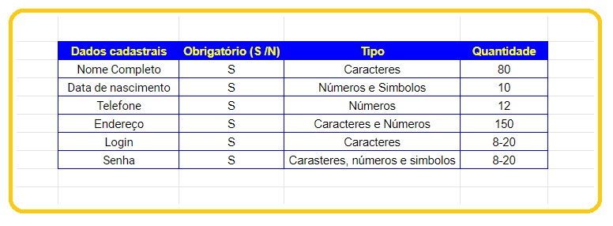

**Fonte:** Desenvolvido pelo autor.

**3.2 Sistema de Checkout**

Uma vez que o usuário tenha pelo menos um item no carrinho de compras, ele pode finalizar sua compra clicando diretamente no botão comprar ou no ícone do carrinho, assim uma página de pagamento será aberta onde concluirá a transação por meio de cartões que pode ser parcelado, ou pagamentos a vista com transferência bancária, boletos ou PIX.

Este processo acontece por meio de uma API de pagamento de forma segura e rápida, a API é um sistema externo, porém integrado ao site da loja Geek.

Veja na imagem a seguir um modelo de API do MercadoLivre, uma das mais utilizadas no mercado online.

**Figura 2** – Sistema de Checkout – Pagamento Online.

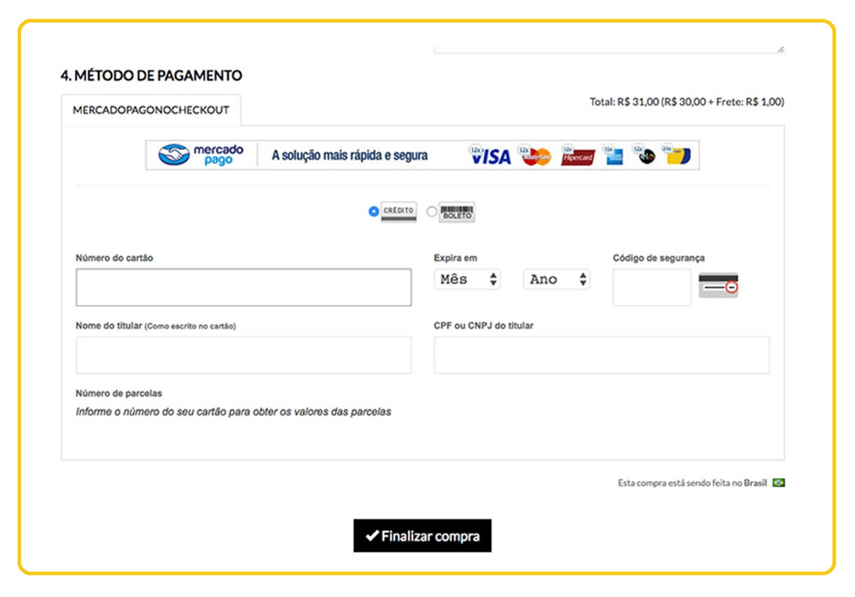

**Fonte:** Desenvolvido pelo autor.

**4 LEVANTAMENTO DE REQUISITOS**

Requisitos são os critérios levantados pela equipe de desenvolvimento que atendem a necessidade do cliente, as regras do negócio e resolvem um problema com eficiência e eficácia. Tendo feito o levantamento dos requisitos de forma consistente, isso ajudara na condução do projeto nas modelagens, nos diagramas de classes, no desenvolvimento do sistema, nos testes e manutenções.

Os requisitos podem ser funcionais e não funcionais, por exemplo, requisitos funcionais podem ser observados nas funções que o sistema desempenha, tipo:

• Cadastrar/Consultar/Alterar/Deletar uma informação de cadastro;

• Gerar/Imprimir relatório de estoque;

• Gerar/Enviar boleto para pagamento;

Já os requisitos não funcionais são as características que não podem ser atendidas pelas funcionais, e tem a ver com a qualidade do sistema, por exemplo:

• Usabilidade, forma simples de uso;

• Manutenibilidade, de fácil manutenção;

A classe PessoaDao comunica as interações do usuário com o banco de dados, no nível de conforme imagem abaixo.

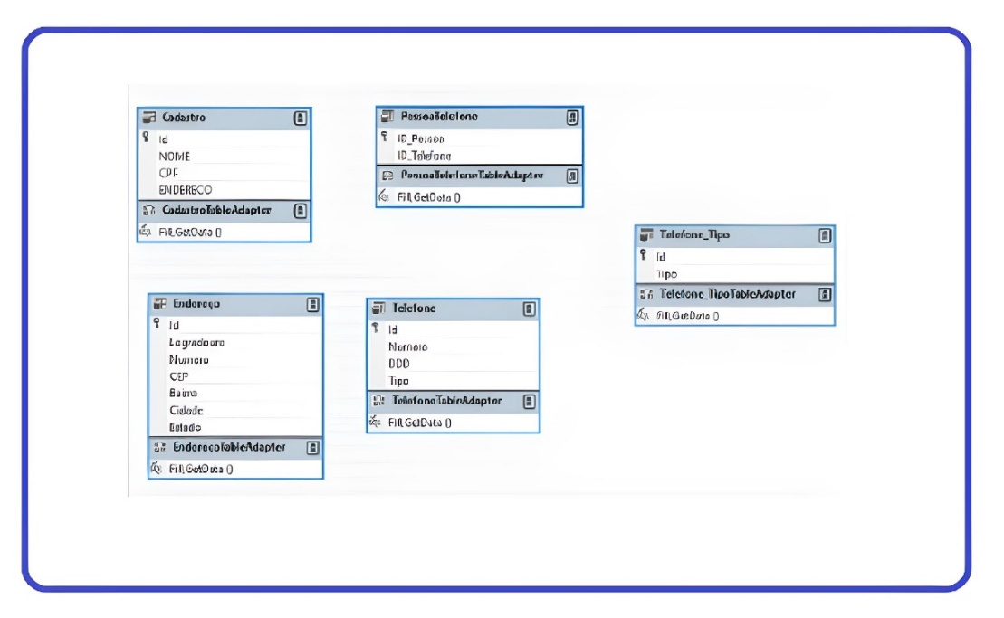**Figura 3** – Classe PessoaDAO.

**Fonte:** Desenvolvida pelo autor.

**5 PROTOTIPO DE BAIXA TECNOLOGIA**

De acordo com as orientações da matéria Desenvolvimento de Software para Internet o ideal para criação de um sistema é elaboração de um protótipo no papel e lápis ou programa de edição, neste caso o protótipo foi feito no Whimsical, versão online.

Na imagem a seguir e ilustrado a tela principal onde facilmente o usuário pode fazer cadastros, consultas, alterações e exclusões, na versão para celular.

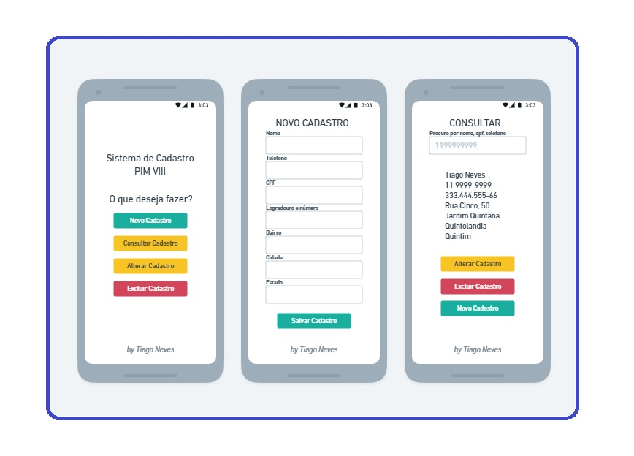**Figura 4** – Telas do Protótipo da aplicação para celular.

**Fonte:** Desenvolvida pelo autor.

Já nesta imagem é ilustrado a tela principal da aplicação com as mesmas funções que a versão de celular, só que neste caso, a aplicação está sendo representada na versão exclusiva para computador.

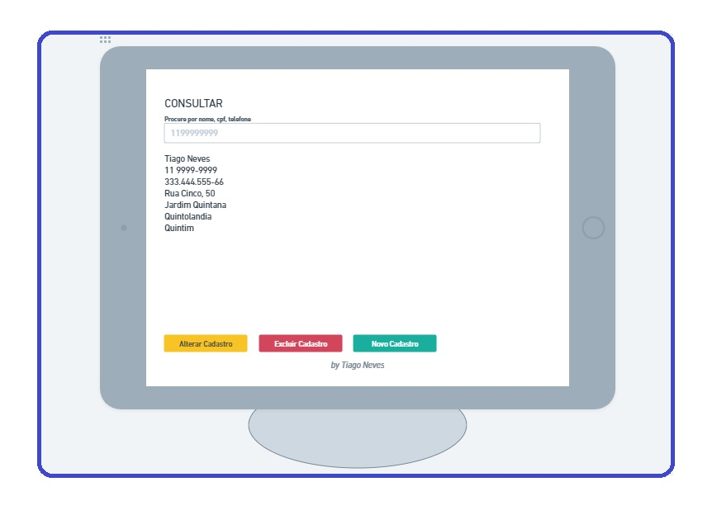**Figura 5** – Tela do Protótipo da aplicação para computador.

**Fonte:** Desenvolvida pelo autor.

**6 CÓDIGO FONTE ASPX**

Nas imagens a seguir será possível observar o código gerado para o protótipo desenhado no capítulo anterior, o código contém os métodos e atributos das classes criadas no capitulo primeiro.

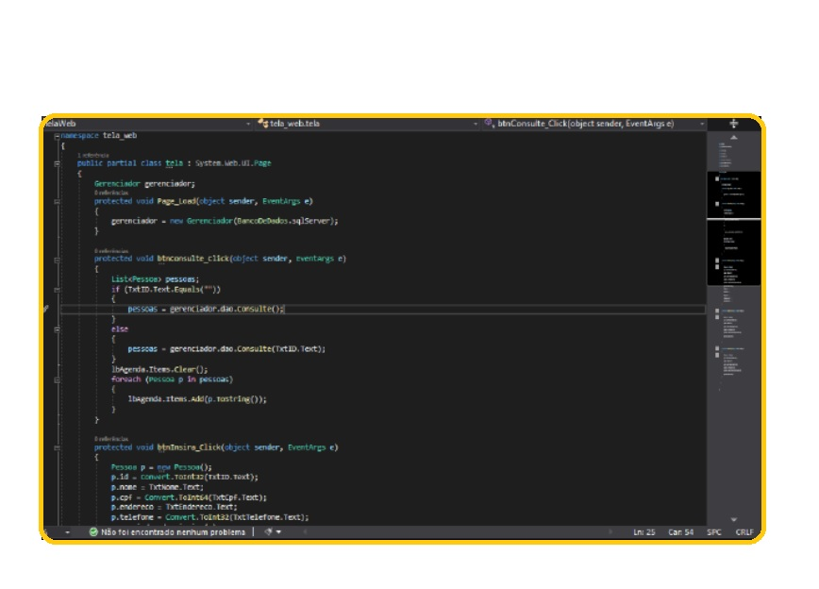**Figura 6** – Tela da IDE com código APSX.

**Fonte:** Desenvolvida pelo autor.

**7 CÓDIGO XML**

O código XML é gerado de forma automática pela IDE e pode ser editado e adaptado de acordo a necessidade do projeto, a matéria Tópicos Especiais de Programação Orientada a Objetos foi a base fundamental para esta fase do projeto.

A imagem a seguir demonstra o código XML da aplicação na versão para celular compatível com 90% dos aparelhos disponíveis no mercado, tanto para o sistema operacional Android quanto o IOS da Apple.

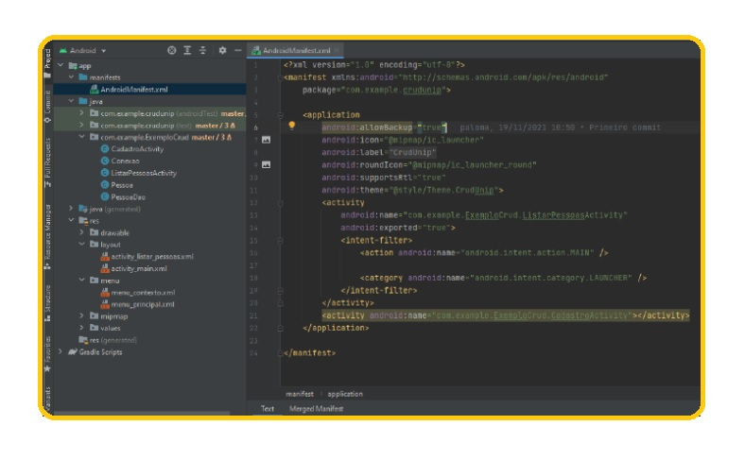**Figura 7** – Código XML.

**Fonte:** Desenvolvida pelo autor.

**8 CASOS DE USO**

Esta fase trás o alinhamento, análise e teste do levantamento dos requisitos apontados pelo cliente, o caso de uso detalha a funcionalidade do sistema que deve atender a necessidade do cliente.

O diagrama de caso de uso mostra a visão comportamental externa do sistema, as relações entre os atores, entidades e os casos de uso representados na imagem a seguir.

**Figura 8** – Diagrama de Caso de Uso

.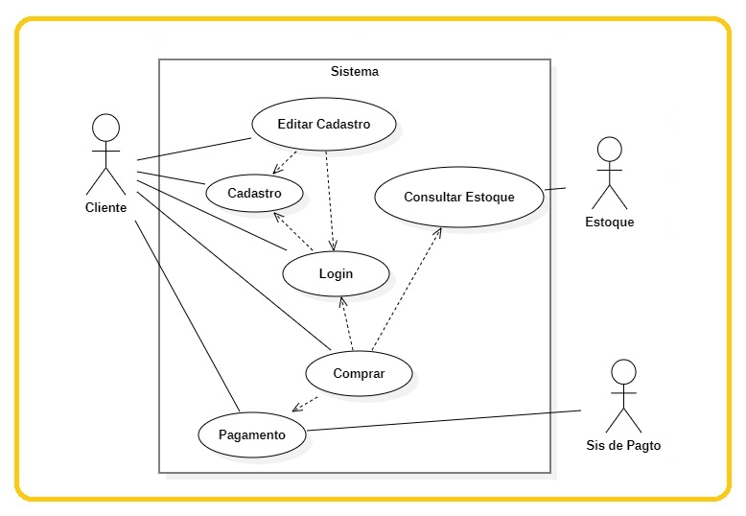

**Fonte:** Desenvolvida pelo autor.

**8.1 LOGIN – CASO DE USO**

**CASO1.** Login, descrição do caso de uso, Fluxo normal:

1. Efetuar login com os acessos cadastrados no sistema
2. Após verificação dos dados o login é concluído
3. Ao logar o usuário tem acesso a página principal da loja Geek.

**CASO 2.** Login, descrição de caso de uso, Fluxo alternativo:

1. Usuário sem cadastro, o mesmo deve efetuar cadastro
2. Os dados serão validados e cadastro concluído
3. Após cadastramento o login pode ser feito com dados cadastrados.
4. Após verificação o login é concluído
5. Uma vez logado no site é exibida a página inicial do site Geek.

**8.2 COMPRA – CASO DE USO**

**CASO1.** Compra de produto, descrição do caso de uso, Fluxo normal:

1. Uma vez logado no site e na página principal o usuário escolhe item
2. Após escolher item, o sistema abre a página de informações do produto
3. Usuário informa a quantidade, adiciona itens e clica em comprar
4. É aberto uma página de Checkout, o usuário escolhe a forma de pagamento e conclui a compra.
5. Ao logar o usuário tem acesso a página principal da loja Geek.
6. Informa os dados de endereço de entrega e a compra esta concluída
7. Um rastreamento é gerado pelo sistema e o cliente pode acompanhar seu pedido.

**9. CONCLUSÃO**

O PIM VIII teve o objetivo de analisar os requisitos do projeto de desenvolvimento de um sistema de controle de vendas de uma loja de jogos, acessórios e produtos geek a empresa tem atuação digital, e as vendas são feitas por meio de uma loja online.

O sistema busca soluciona os problemas da empresa no controle de estoque, financeiro, pagamentos, gerenciamento de funcionários, usuários e acessos, e vendas dos demais variados produtos com exclusividade e nível de raridade para algumas peças e não podem ser substituídas.

Os conhecimentos de Análise de Sistemas Orientada a Objetos, Banco de Dados e Gestão estratégica de RH foram imprescindíveis para a conclusão deste trabalho, e deixou reforçado a necessidade de ter um bom levantamento de requisitos, uma análise minuciosa para então, fazer um desenvolvimento eficiente e eficaz, que busca apresentar um sistema focado na experiência do usuário com comunicabilidade e usabilidade, que atenda as regras do negócio e os requisitos sistêmicos de maneira que haja satisfação para o cliente, uma vez que o mesmo realiza suas tarefas diárias com toda qualidade possível e com o mínimo de manutenção, falhas e erros.

Neste trabalho usei os programas, IDEs, frameworks seguintes, Paint, Star UML, Visual Studio, Android Studio e Whimsical.

**REFERÊNCIAS**

**Sites Eletrônicos**

AVA, Universidade Paulista, UNIP, Manual do PIM VI. Endereço eletrônico: <https://ava.ead.unip.br/bbcswebdav/pid-2978525-dt-content-rid-10673135_1/institution/Conteudos_AVA/PIM%20-%20DP/SUP%20TEC%20EM%20AN%C3%81LISE%20E%20DESENVOLVIMENTO%20DE%20SISTEMAS/3018-50%20-%20PROJETO%20INTEGRADO%20MULTIDISCIPLINAR%20VI/Manual.pdf>

AVA, Universidade Paulista, UNIP, Orientação do PIM VI. Endereço eletrônico: <https://ava.ead.unip.br/bbcswebdav/pid-2978526-dt-content-rid-10673136_1/institution/Conteudos_AVA/PIM%20-%20DP/SUP%20TEC%20EM%20AN%C3%81LISE%20E%20DESENVOLVIMENTO%20DE%20SISTEMAS/3018-50%20-%20PROJETO%20INTEGRADO%20MULTIDISCIPLINAR%20VI/Slide.pdf>

WHIMSICAL, Ferramenta de prototipagem, versão online: <https://whimsical.com/>